电压测量分析：
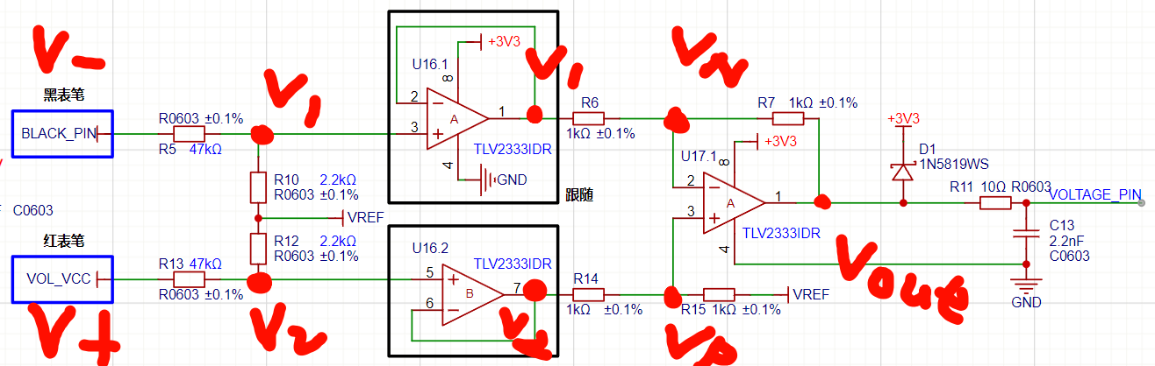
电压跟随其用来进行阻抗匹配，从输入端获取更大的电压（电压跟随器的输入阻抗等效无穷大），
输入的正负电压表示，由于有一个Vref参考电压的抬升，通过计算后最终的输出Vout = 2.2/49.2(V+ - V-)+Vref
只要红正黑负，那么输出out>Vref，反之输出out<Vref,以Vref分界。

